JUDUL SKRIPSI (apabila lebih dari 1 baris disusun seperti model piramida terbalik)

SKRIPSI

Diajukan Guna Memenuhi Salah Satu Persyaratan
untuk Memperoleh Gelar Sarjana
Pada Fakultas Ekonomi dan Bisnis Program Studi Manajemen
Universitas Ahmad Dahlan



Disusun Oleh:
Nama Mahasiswa
NIM:

PROGRAM STUDI MANAJEMEN
FAKULTAS EKONOMI DAN BISNIS
UNIVERSITAS AHMAD DAHLAN
20..
JUDUL SKRIPSI

Diajukan Oleh

Nama Mahasiswa
NIM: ..00011...

Dosen Pembimbing Skripsi,

Nama DPS Tanggal disetujui:

JUDUL SKRIPSI

Diajukan Oleh

Nama Mahasiswa
NIM:


Skripsi ini telah dipertahankan dan disahkan di depan
dewan penguji Program Studi Manajemen Fakultas Ekonomi dan Bisnis
Universitas Ahmad Dahlan
Tanggal ........................

yang terdiri dari:

Ketua Penguji

(Tanda Tangan)

Nama Ketua Penguji
NIPM

Penguji I Penguji II

(Tanda Tangan) (Tanda Tangan)

Nama Penguji I Nama Penguji II
NIPM NIPM

Mengetahui
Dekan Fakultas Ekonomi dan Bisnis
Universitas Ahmad Dahlan

Nama Dekan Fakultas Ekonomi
NIPM. .................................

PERNYATAAN

Dengan ini saya menyatakan dengan sesungguhnya bahwa skripsi dengan judul ..................................................................................................................................................................... ini tidak terdapat karya yang pernah diajukan untuk memperoleh gelar kesarjanaan di suatu Perguruan Tinggi, dan juga tidak terdapat karya atau pendapat yang pernah ditulis atau diterbitkan oleh orang lain, kecuali yang secara tertulis diacu dalam naskah ini dan disebutkan dalam daftar pustaka.

Apabila dikemudian hari terbukti bahwa saya melakukan hal-hal tersebut diatas yakni mengakui karya orang lain seolah-olah sebagai karya saya sendiri, maka dengan ini saya menyatakan menarik skripsi saya, selanjutnya ijazah dan gelar yang telah saya terima dari universitas saya nyatakan gugur.

Yogyakarta, ………
Yang menyatakan
Materai
Rp 10.000

………................

Saksi 1, Ketua Penguji

……………………………..

Saksi 2, Penguji I Saksi 3, Penguji II

……………… ................... .....................................

KATA PENGANTAR

Tulis kata pengantar skripsi Anda disini.

DAFTAR ISI

Masukkan daftar isi skripsi Anda disini. Gunakan fasilitas “Table of Content” pada menu bar “References”.
Contoh daftar isi:
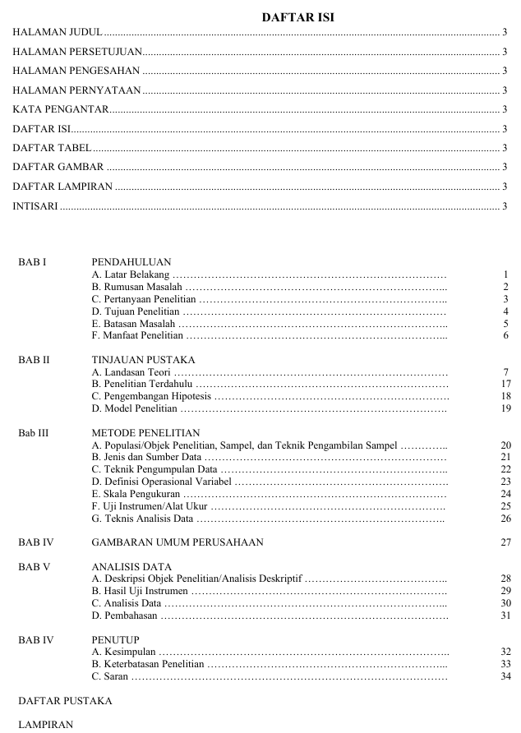

DAFTAR TABEL

Masukkan daftar tabel skripsi Anda disini. Gunakan fasilitas “Insert Table of Content” dari menu bar “References”.

Contoh:
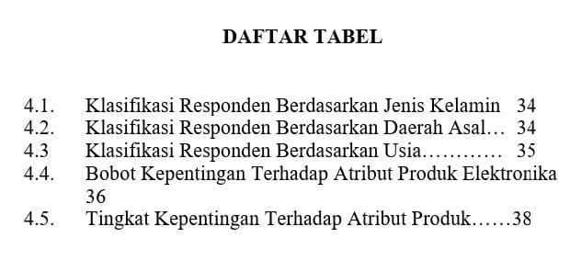

DAFTAR GAMBAR

Masukkan daftar gambar skripsi Anda disini. Gunakan fasilitas “Insert Table of Figures” dari menu bar “References”.

Contoh:

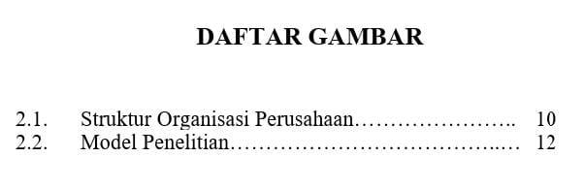
DAFTAR LAMPIRAN

Masukkan daftar lampiran skripsi Anda disini.

Contoh
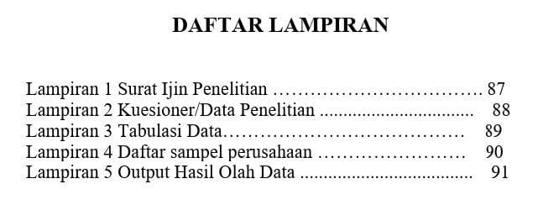

INTISARI

Masukkan intisari skripsi Anda disini. (Memuat tujuan penelitian, metode dan hasil penelitian, maksimal 300 kata, jarak baris 1 spasi)

ABSTRACT

Tuliskan abstrak/intisari disini dalam bahasa Inggris dan penulisan dicetak miring

BAB I

PENDAHULUAN

Latar Belakang
Tuliskan latar belakang penelitian disini. Termasuk ayat Al Quran atau Hadis yang terkait dengan penelitian.

Rumusan Masalah
Tuliskan rumusan masalah penelitian disini.

Pertanyaan Penelitian
Tuliskan pertanyaan penelitian disini

Tujuan Penelitian
Tuliskan tujuan penelitian disini

Batasan Masalah
Tuliskan batasan masalah disini.

Manfaat Penelitian
Masukkan manfaat penelitian Anda disini.

BAB II

TINJAUAN PUSTAKA

Landasan Teori
- …………………………….
- …………………………….
- ……………………………….
- ……………………………….
2. …………………………….
- …………………………….
- ……………………………….
- …… dst

- Penelitian Terdahulu
Hasil penelitian terdahulu bisa ditulis dalam bentuk poin-poin atau paragraf, dan bisa juga dalam bentuk tabel
- Pengembangan Hipotesis
- Pengaruh antar variabel
Awali dengan beberapa kalimat teori/konsep dan penelitian terdahulu yang menyatakan hubungan kedua variabel. Tuliskan pernyataan hipotesis disini:
H1: ………..
- dst

- Model Penelitian

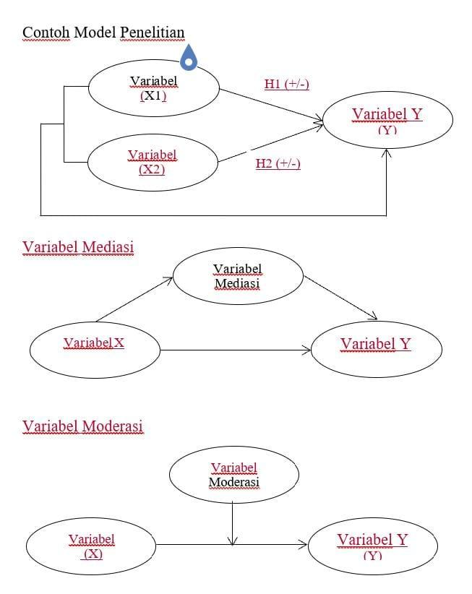

BAB III

METODE PENELITIAN

Populasi/Objek Penelitian, Sampel, dan Teknik Pengambilan Sampel
- Populasi/Objek Penelitian
………………………………………………….
- Sampel
………………………………………………….
- Teknik Pengambilan Sampel
………………………………………………….
B. Jenis dan Sumber Data
- Jenis Data
………………………………………………….
- Sumber Data
………………………………………………….
C. Teknik Pengumpulan Data
D. Definisi Operasional Variabel
E. Skala Pengukuran
F. Uji Instrumen/Alat Ukur
G. Teknis Analisis Data

BAB IV
GAMBARAN UMUM PERUSAHAAN

(apabila objek penelitian adalah satu perusahaan)

BAB V
ANALISIS DATA

- Deskripsi Objek Penelitian/Analisis Deskriptif

- Hasil Uji Instrumen

- Analisis Data

- Pembahasan

BAB VI
PENUTUP

- Kesimpulan

- Keterbatasan Penelitian

- Saran

DAFTAR PUSTAKA

Masukkan daftar pustaka Anda disini dengan menggunakan panduan APA 6th.

LAMPIRAN

Lampiran 1. Judul Lampiran
Masukkan data lampiran Anda

Lampiran 2. Judul Lampiran
Masukkan data lampiran Anda

Lampiran ke-n. Judul Lampiran ke-n
Masukkan data lampiran Anda

